第一步：登陆管理者后台：esales.99huafei.com
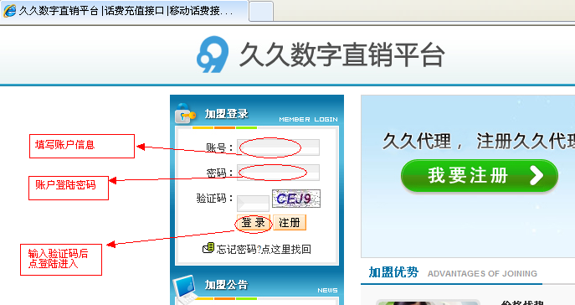

第二步：点代理商后台

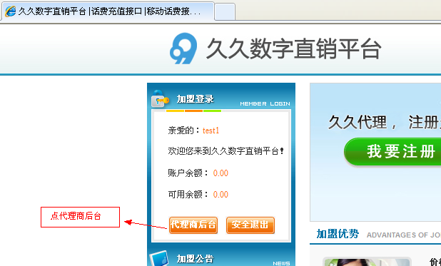

第三步：直接点账户充值

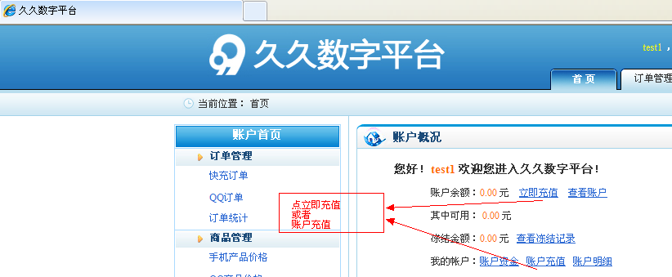

第四步：点通过支付宝加款。

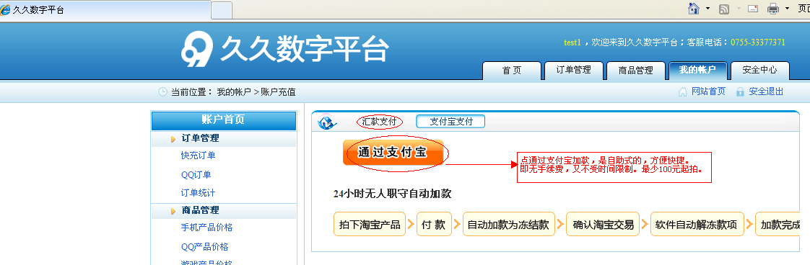

第五步：选择相应的加款产品

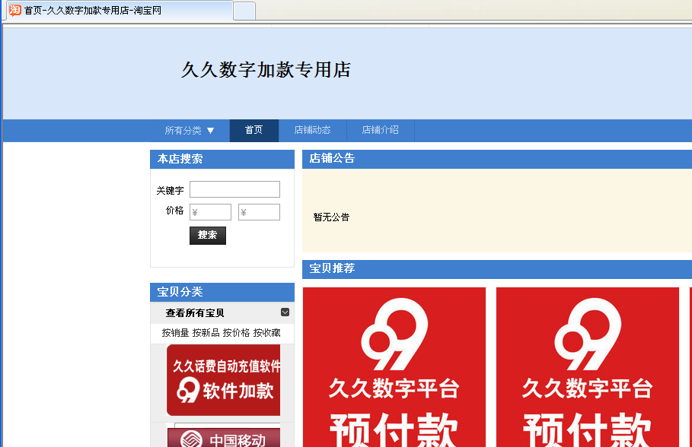

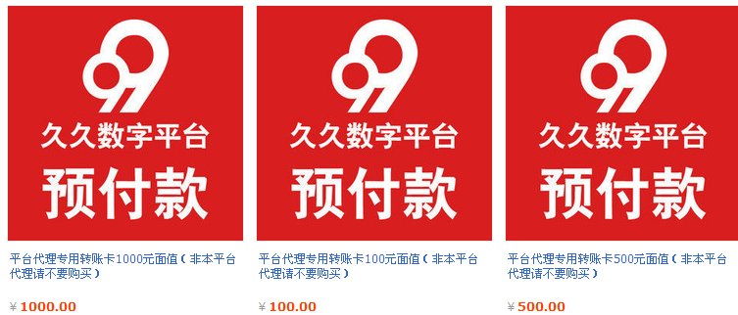

第六步：填写购买数量点击立刻购买

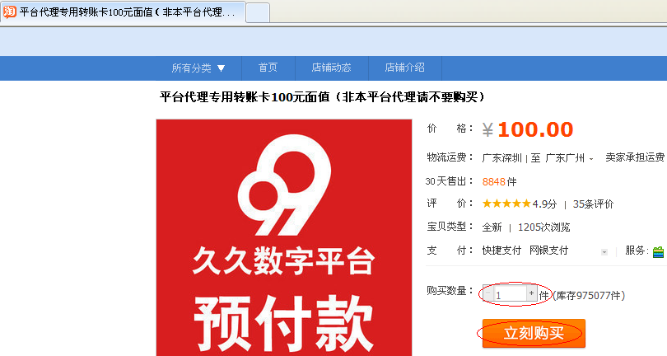

第七步：填写您的淘宝账号及密码登陆购买

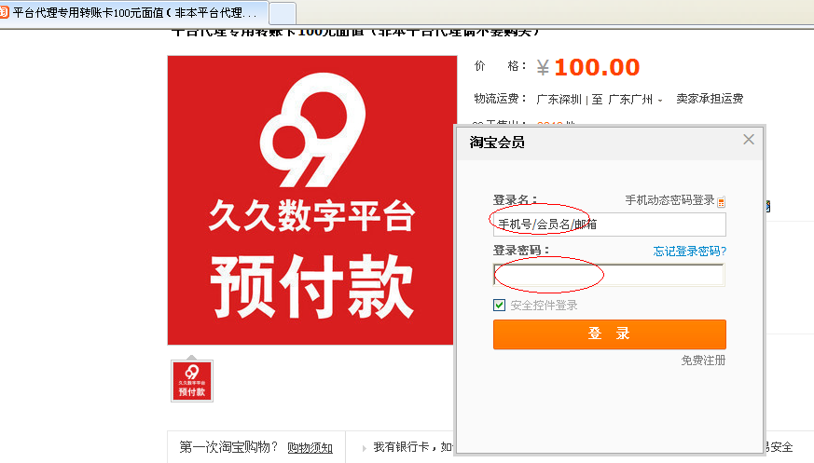

第八步：所在区域与游戏账号都需要填写您的久久注册的用户名

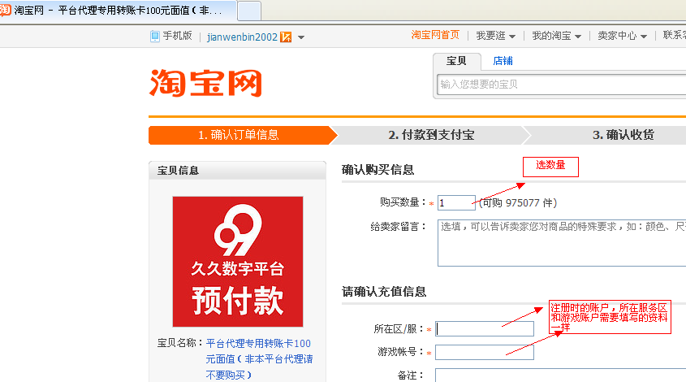

第九步：输入支付宝密码确认余额支付或者选择网银付款

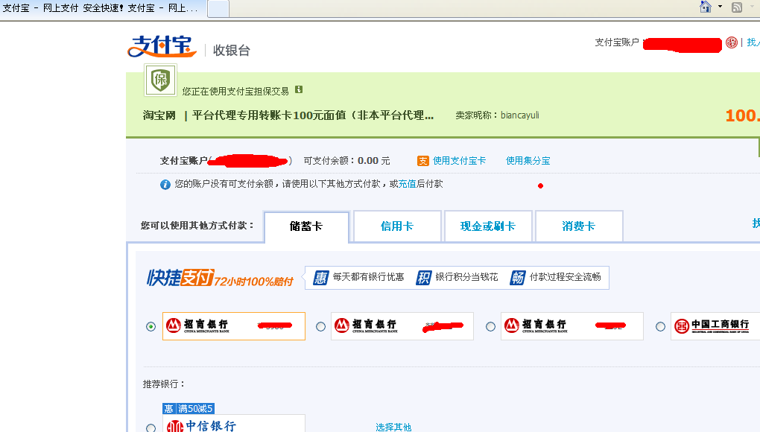

第十步：提交付款后 等待发货 （1-5分钟内会自动发货），并点击确认收货。
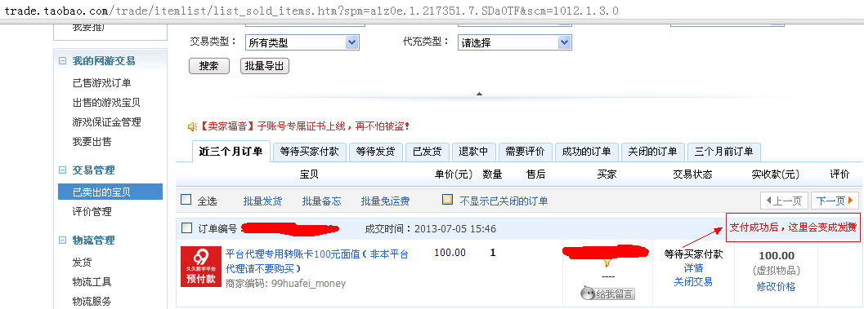
第十一步： 确认收货后，返回到esales.99huafei.com 查看加款是否已到。

如有问题请咨询公司热线：0755-33377371

